QUY ĐỊNH VỀ BÁO CÁO ĐỒ ÁN
- Yêu cầu chung:
- Báo cáo đồ án trình bày trên trang khổ giấy A4, lề trái 3.5cm, lề phải 2.0cm, lề trên 3.0cm và lề dưới 3.0cm, lề đầu trang = lề chân trang = 2.0cm. Đánh máy bằng bảng mã Unicode, kiểu chữ Times New Roman, cỡ chữ 13, Khoảng cách giữa các dòng 1.5 (1.5 lines), khoảng cách giữa đoạn trên và đoạn dưới là 6pt.
- Chương và tiêu đề cỡ chữ 17-18 được in đậm và chữ in hoa. Các Mục viết thường, tô đậm và Tiểu mục con viết nghiêng và được tô đậm. Tiêu đề đầu trang (header) các chương ghi tên đề tài, sinh viên thực hiện. Số trang được canh giữa, trình bày ở tiêu đề cuối trang và bắt đầu là số thứ tự tăng liên tiếp bắt đầu từ chương 1 (ví dụ Trang 1, Trang 2).
- Không trang trí những hình không cần thiết trong báo cáo. Hình, biểu đồ, sơ đồ,… được đánh số thứ tự gồm : Hình và số thứ tự (in đậm), cỡ chữ 11, sau đó đến nhãn của hình/biểu đồ/sơ đồ và được đặt phía bên dưới. Số của hình/biểu đồ/sơ đồ phải phản ảnh được số chương (ví dụ: Hình 3.2: Giao diện tạo mới có nghĩa là hình thứ 2 trong Chương 3. Tất cả các hình/biểu dồ/sơ đồ, bảng được trích dẫn phải ghi rõ nguồn trích dẫn cụ thể, ví dụ (Nguồn: Trung tâm dự báo nguồn nhân lực Tp.HCM, 2017). Các trích dẫn phải được liệt kê đầy đủ trong tài liệu tham khảo.
- Bảng số sẽ được trình bày tương tự hình ảnh bao gồm: bảng và số thứ tự (in đậm), cỡ chữ 11, sau đó đến tên gọi của bảng và phải đặt phía trên phần thân bảng (ví dụ: Bảng 4.1: Thống kê nhân lực trình độ tin học).
- Tài liệu tham khảo là giáo trình, sách chuyên khảo trình bày như sau: tên tác giả (năm xuất bản), tên tài liệu/ bài báo (viết nghiêng), nhà xuất bản (tạp chí). Nếu có nhiều tác giả, ghi đầy đủ tên các tác giả. Tài liệu tham khảo được sắp xếp theo thứ tự Alphabet theo tên tác giả và số thứ tự tài liệu tham khảo được đánh số liên tục.
- Tài liệu tham khảo là bài báo đăng trên các tạp chí khoa học trình bày như sau: ghi đầy đủ tên tác giả, năm xuất bản, tên bài báo (viết nghiêng), tên tạp chí, tập/ quyển, số tạp chí, và số trang thứ mấy có trong bài báo.
- Tài liệu tham khảo từ internet trình bày như sau: tên tác giả (tháng/ năm), tựa đề (viết nghiêng), cơ quan/ tổ chức (nếu có) và đường dẫn khi truy xuất.
- Phụ lục là trữ thông tin và liệt kê những bảng số liệu, dữ liệu, các biểu mẫu các chứng từ liên quan khi khảo sát hiện trạng và nhu cầu để xây dựng và phát triển hệ thống nhằm giúp người đọc quan tâm có thể kiểm tra và tra cứu. Ngoài ra, nếu sử dụng phiếu điều tra/ bảng hỏi thì các bảng hỏi này phải được trình bày trong phụ lục theo đúng hình thức đã được sử dụng, không nên thiết kế hay hiệu chỉnh lại. Các tính toán từ mẫu điều tra được trình bày tóm tắt trong các bảng biểu của bài viết và có thể trình bày trong phần Phụ lục
- Định dạng các phần trong báo cáo:
  - Trang bìa
  - Trang bìa lót
  - Lời cảm ơn
  - Đánh giá nhận xét của GV
  - Danh mục từ viết tắt
  - Danh mục thuật ngữ Anh – Việt
  - Danh mục bảng biểu
  - Danh mục hình ảnh
  - Mục lục
  - Nội dung chính của báo cáo
CHƯƠNG 1: TỔNG QUAN
  - f
Phần này SV giới thiệu về website, mô tả hoạt động của website, quy trình xử lý chức năng của website, …
…
  - Phạm vi của đề tài
Phần này nêu phạm vi của đề tài (liệt kê những gì định làm trong đề tài)
…

CHƯƠNG 2: CƠ SỞ LÝ THUYẾT
Phần này mô tả về công nghệ sử dụng để làm website (html5, css3, javascript, các framework, library thiết kế và phát triển website: jquery, bootstrap, reactjs, vuejs, ...)
2.1 Mô tả website
…
Chức năng 1: …
Chức năng 2: …
…
2.2 JQuery
2.1.1 Giới thiệu
…
2.1.2 Ưu điểm
…
2.3. Bootstrap
2.1.1 Giới thiệu

2.1.2 Ưu điểm
…

CHƯƠNG 3: THIẾT KẾ WEBSITE
3.1 Thiết kế giao diện
…
3.2 Thiết kế chức năng
…
3.3 ….

CHƯƠNG 4: WEBSITE

CHƯƠNG 5: KẾT LUẬN VÀ HƯỚNG PHÁT TRIỂN

TÀI LIỆU THAM KHẢO

- Nộp báo cáo và bài làm
Sau khi hoàn thành báo cáo và hiện thực ứng dụng, sinh viên phải:
- Nộp 01 (một) quyển báo cáo in 2 mặt và đóng bìa màu xanh lá cây (giấy thường).
- Nộp lên MS TEAMS 01 thư mục đồ án được nén lại thành 01 file zip/rar theo định dạng: Mã lớp học phần (4 số cuối) _MSSV_Tên SV
VD: 1234_1910123456_Tran Ngoc Anh
1234: 4 số cuối mã lớp học phần
1910123456_Tran Ngoc Anh: MSSV và Họ tên SV
Trong thư mục chức các thư mục con:
+ Báo cáo: chứa các file liên quan đến báo cáo
+ Website: chứa website đã thiết kế ở chương 4.
+ Tập tin hướng dẫn (định dạng .txt).

Phụ lục 1: Bìa báo cáo
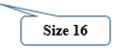
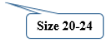
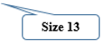
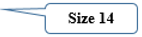
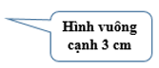
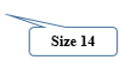
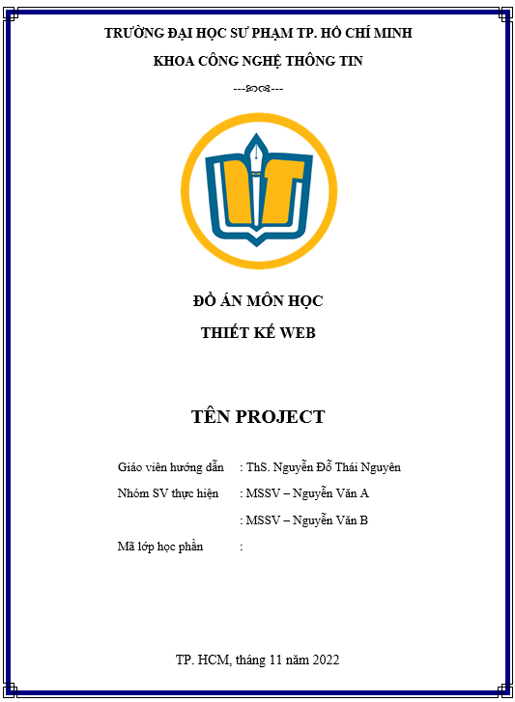

Phụ lục 2: Nhận xét và đánh giá
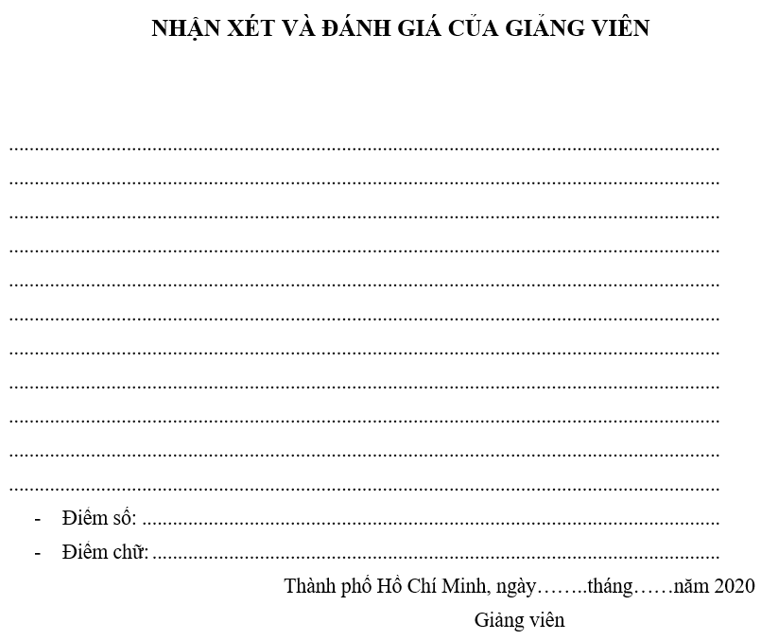

Phụ lục 3: Mục lục
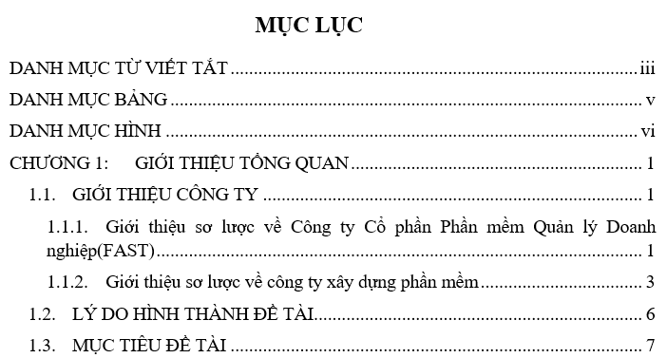

Phụ lục 4: Danh mục bảng/Hình ảnh/Sơ đồ
